Tingkat Depresi Mahasiswa Pada Kegiatan Belajar Mengajar Akibat Pandemi. (Studi Kasus : Mahasiswa Universitas Multimedia Nusantara)

## 1Chaterine Cristianti(00000025404) , 2Fakhri Faiz (14110110070) , 3Santoso (00000017698), 4Sektiara Herdarnisari (00000026015) , 5Resza Aditya Pratama (0 0000041951), 6Janu Rendra Naga Sakti (00000031273) Fakultas Teknik dan Informatika, Universitas Multimedia Nusantara

1. **PENDAHULUAN**

Perkembangan di bidang teknologi informasi dan komunikasi membuat dinamika sosial masyarakat saat ini mengalami perubahan pesat. Hal yang menonjol dalam perkembangan teknologi informasi dan komunikasi saat ini adalah banyaknya aplikasi *video call* yang dapat dilakukan di mana saja dan kapan saja dengan mudah, contohnya adalah aplikasi *Google Meet*, *Zoom*, dll (Risanty dkk, 2017). Diharapkan dengan adanya aplikasi *video call* tersebut, dapat mempermudah pengguna dalam melakukan kegiatan sehari-hari seperti kegiatan belajar mengajar terutama pada masa pandemi COVID-19 *(Corona Virus Disease 2019)*.

Virus COVID-19 telah menyebar dengan sangat cepat ke berbagai belahan dunia, termasuk Indonesia, sehingga pemerintah memberlakukan Pembatasan Sosial Berskala Besar (PSBB) yang menyebabkan seluruh aktivitas belajar mengajar harus dilakukan secara daring agar mengurangi resiko terjadinya penularan. Akibat diterapkan nya peraturan PSBB, mahasiswa harus melakukan kegiatan belajar mengajar dilakukan di rumah masing-masing hingga waktu yang belum ditentukan.

Kegiatan belajar mengajar secara daring dipermudah dengan adanya platform media social yang mendukung pembelajaran mahasiswa. Namun pembelajaran daring dinilai kurang efektif dikarenakan penyampaian ilmu yang tidak berjalan semestinya, dan faktor teknis lainnya menyebabkan perasaan tidak nyaman hingga depresi.

1. **DASAR TEORI**

Uji Chi Square (χ2) merupakan metode pengujian yang biasa digunakan untuk membandingkan frekuensi sampel dengan frekuensi yang diharapkan berdasarkan pada hipotesis suatu data. Uji Chi square disebut juga sebagai uji proporsi dua kasus atau lebih dimana data bersifat diskrit.

$$X^{2}=∑\frac{(f_{o}-f_{e})^{2}}{f_{e}}$$

Berdasarkan pernyataan pada pendahuluan diatas, penelitian ini dilakukan untuk mengetahui gambaran umum banyaknya kasus depresi yang dialami oleh mahasiswa Universitas Multimedia Nusantara selama kegiatan belajar mengajar di masa pandemi COVID-19 dengan hipotesa sebagai berikut:

H0 : Tidak adanya hubungan antara tingkat depresi mahasiswa selama kuliah daring dengan jenis kelamin

Ha : Adanya hubungan antara tingkat depresi mahasiswa selama kuliah daring dengan jenis kelamin

H0 : Tidak ada hubungan antara tingkat depresi mahasiswa selama kuliah daring dengan program studi.

Ha : Terdapat hubungan antara tingkat depresi mahasiswa selama kuliah daring dengan program studi.

H0 : Tidak ada hubungan antara depresi mahasiswa selama kuliah daring dengan jumlah sks yang diambil.

Ha : Adanya hubungan antara depresi mahasiswa selama kuliah daring dengan jumlah sks yang diambil.

H0 : Tidak ada hubungan antara tingkat depresi mahasiswa selama kuliah daring dengan keinginan untuk keluar rumah.

Ha : Adanya hubungan antara tingkat depresi mahasiswa selama kuliah daring dengan keinginan untuk keluar rumah.

H0 : Tidak ada hubungan antara tingkat depresi mahasiswa selama kuliah daring dengan nilai yang didapatkan selama masa pandemi.

Ha : Adanya hubungan antara tingkat depresi mahasiswa selama kuliah daring dengan nilai yang didapatkan selama masa pandemic.

1. **METODOLOGI PENELITIAN**

Kelompok kami melakukan penelitian mengenai Tingkat Depresi selama proses kegiatan belajar mengajar yang dialami oleh mahasiswa. Metode penelitian dilakukan dengan metode sampling.

Objek dari penelitian kami berfokus pada mahasiswa Universitas Multimedia Nusantara. Pengumpulan suara survey kami lakukan dengan menyebarkan kuisioner *google form* kepada mahasiswa di Universitas Multimedia Nusantara.

Penelitian ini kami lakukan untuk mengetahui bagaimana pengaruh pandemi yang disebabkan oleh *covid-19* yang mempengaruhi metode pembelajaran perkuliahan khususnya secara mental mahasiswa. Kami meneliti dengan membandingkan hipotesa yang kami buat dengan data hasil survey secara langsung.

Pada penelitian ini kami menggunakan tipe data kategorikal atau kualitatif dimana kami menggunakan skala pengukuran nominal dan ordinal yang memudahkan kami meneliti hipotesa yang kami buat.

1. **ANALISA**
2. **Visualisasi Data dengan software R. Berdasarkan survey yang kami buat terdapat data sebagai berikut:**
3. Grafik Tingkat STRESS dengan Jenis Kelamin 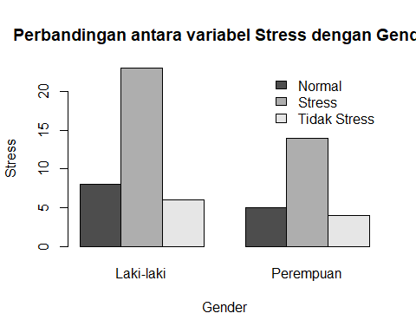
4. Grafik Tingkat STRESS dengan FAKULTAS 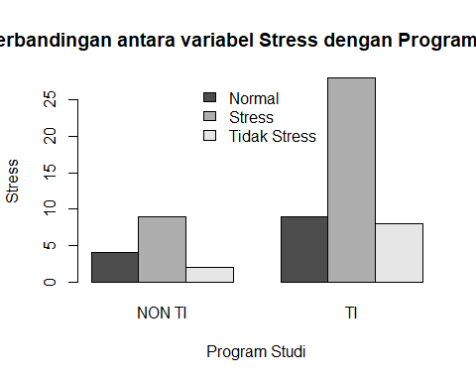
5. Grafik Tingkat STRESS dengan SKS 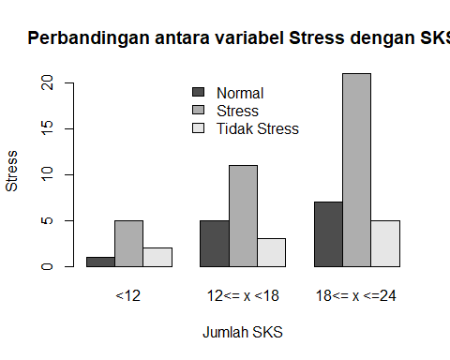
6. Grafik Tingkat STRESS dengan KELUAR_RUMAH 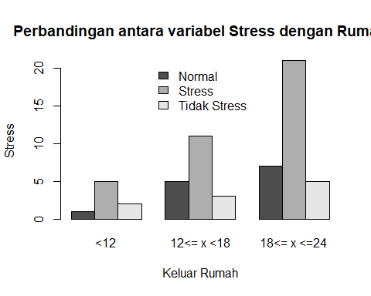
7. Grafik Tingkat STRESS dengan NILAI_TURUN 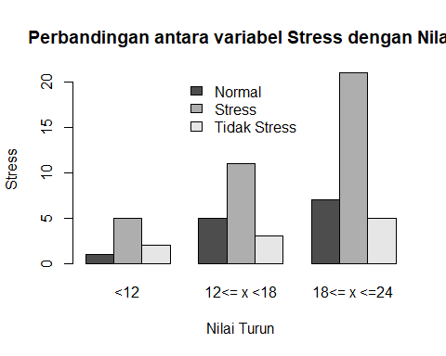
8. **Statistika Deskriptif Teknik Numerik dengan menggunakan software R**

* Tabel Tingkat STRESS dan Jenis Kelamin

##   
## Laki-laki Perempuan  
## Normal 8 5  
## Stress 23 14  
## Tidak Stress 6 4

* Tabel Tingkat STRESS dan FAKULTAS

##   
## NON TI TI  
## Normal 4 9  
## Stress 9 28  
## Tidak Stress 2 8

* Tabel Tingkat STRESS dan SKS

##   
## <12 12<= x <15 15<= x <18 18<= x <21 21<= x <=23 x>23  
## Normal 1 2 3 2 5 0  
## Stress 5 9 2 7 11 3  
## Tidak Stress 2 2 1 2 2 1

* Tabel Tingkat STRESS dan KELUAR_RUMAH

##   
## Dirumah Ingin Keluar Rumah Sangat Tidak Setuju  
## Normal 2 10 0  
## Stress 4 22 0  
## Tidak Stress 2 6 1  
##

## Tidak Ingin Keluar Rumah  
## Normal 1  
## Stress 11  
## Tidak Stress 1

* Tabel Tingkat STRESS dan NILAI_TURUN

##   
## Biasa Sangat Setuju Setuju Tidak Setuju  
## Normal 1 4 7 1  
## Stress 5 20 12 0  
## Tidak Stress 2 3 4 1

1. **Uji hipotesa yang sesuai dengan tujuan penelitian dan tipe data dengan menggunakan software R.**
   1. Hasil Uji Hipotesa Tingkat STRESS dengan Jenis Kelamin

## Warning in chisq.test(user.testJENIS_KELAMIN): Chi-squared approximation may be  
## incorrect

##   
## Pearson's Chi-squared test  
##   
## data: user.testJENIS_KELAMIN  
## X-squared = 0.015684, df = 2, p-value = 0.9922

* 1. Hasil Uji Hipotesa Tingkat STRESS dengan FAKULTAS

## Warning in chisq.test(user.testPROGRAM_STUDI): Chi-squared approximation may be  
## incorrect

##   
## Pearson's Chi-squared test  
##   
## data: user.testPROGRAM_STUDI  
## X-squared = 0.37311, df = 2, p-value = 0.8298

* 1. Hasil Uji Hipotesa Tingkat STRESS dengan SKS

## Warning in chisq.test(user.testSKS): Chi-squared approximation may be incorrect

##   
## Pearson's Chi-squared test  
##   
## data: user.testSKS  
## X-squared = 0.956, df = 4, p-value = 0.9164

* 1. Hasil Uji Hipotesa Tingkat STRESS dengan KELUAR_RUMAH

## Warning in chisq.test(user.testKELUAR_RUMAH): Chi-squared approximation may be  
## incorrect

##   
## Pearson's Chi-squared test  
##   
## data: user.testKELUAR_RUMAH  
## X-squared = 3.0946, df = 4, p-value = 0.5421

* 1. Hasil Uji Hipotesa Tingkat STRESS dengan NILAI_TURUN

## Warning in chisq.test(user.testNILAI_TURUN): Chi-squared approximation may be  
## incorrect

##   
## Pearson's Chi-squared test  
##   
## data: user.testNILAI_TURUN  
## X-squared = 5.6807, df = 4, p-value = 0.2243

1. **KESIMPULAN DAN DAFTAR PUSTAKA**

Berdasarkan dari hasil penelitian kami dapat disimpulkan:

* Tidak terdapat hubungan antara tingkat stress mahasiswa dengan jenis kelamin.
* Tidak terdapat hubungan antara tingkat stress mahasiswa dengan fakultas/program studi.
* Terdapat hubungan antara tingkat stress mahasiswa dengan jumlah SKS yang diambil.
* Terdapat hubungan antara tingkat stress mahasiswa dengan keinginan untuk keluar rumah.
* Terdapat hubungan antara tingkat stress mahasiswa dengan penurunan nilai yang di dapat.

**Daftar Pustaka**

*Maulana, H. A., Iswari, R.D. 2020. Analisis Tingkat Stress Mahasiswa Terhadap Pembelajaran Daring Pada Mata Kuliah Statistik Bisnis di Pendidikan Vokasi.*

*Hasanah, U., Ludiana, Immawati, & PH, Liviana (2020). Gambaran Psikologis Mahasiswa dalam Proses Pembelajaran Selama Pandemi Covid-19. Jurnal Universitas Muhammadiyah Semarang.*

**Lampiran:**

**Link :**

https://forms.gle/R1Xgx5EEWQ7kzsK29

Pertanyaan Kuisioner:

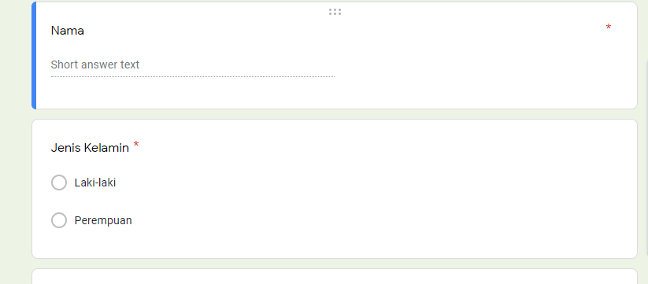

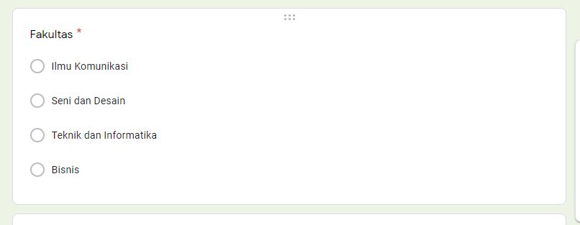

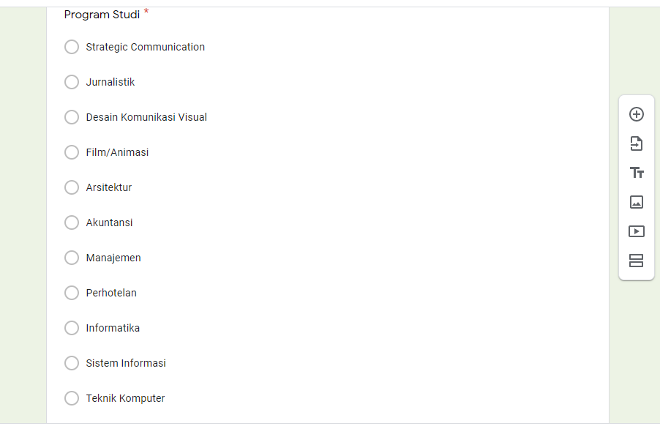



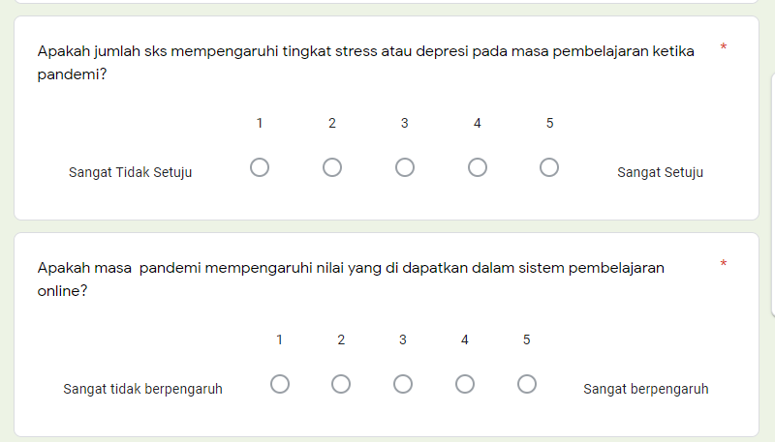

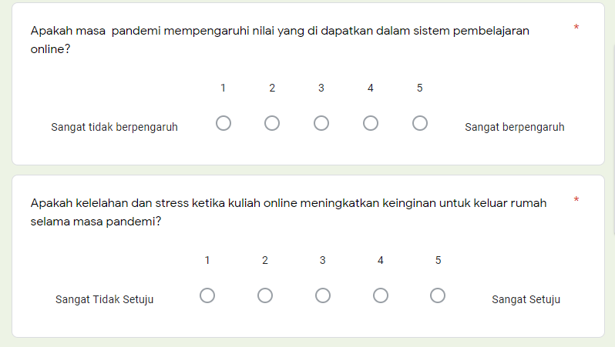

**Source Code:**

## Import data dari excel ke RStudio  
library(readxl)  
langkah_1 <- read_excel("data_kuesioner_kel5.xlsx", sheet = "Hasil Akhir")  
  
## Menyimpan nilai   
user.testJENIS_KELAMIN <- table(langkah_1$STRESS, langkah_1$JENIS_KELAMIN)  
user.testPROGRAM_STUDI <- table(langkah_1$STRESS, langkah_1$PROGRAM_STUDI)  
user.testSKS <- table(langkah_1$STRESS, langkah_1$SKS)  
user.testKELUAR_RUMAH <- table(langkah_1$STRESS, langkah_1$KELUAR_RUMAH)  
user.testNILAI_TURUN <- table(langkah_1$STRESS, langkah_1$NILAI_TURUN)  
  
## Cetak Tabel Tingkat STRESS dan Jenis Kelamin  
print(user.testJENIS_KELAMIN)  
  
## Cetak Tabel Tingkat STRESS dan FAKULTAS  
print(user.testPROGRAM_STUDI)  
  
## Cetak Tabel Tingkat STRESS dan SKS  
print(user.testSKS)  
  
## Cetak Tabel Tingkat STRESS dan KELUAR_RUMAH  
print(user.testKELUAR_RUMAH)  
  
## Cetak Tabel Tingkat STRESS dan NILAI_TURUN  
print(user.testNILAI_TURUN)  
  
## Cetak Hasil Uji Hipotesa Tingkat STRESS dengan Jenis Kelamin  
print(chisq.test(user.testJENIS_KELAMIN))  
  
## Cetak Hasil Uji Hipotesa Tingkat STRESS dengan FAKULTAS  
print(chisq.test(user.testPROGRAM_STUDI))  
  
## Cetak Hasil Uji Hipotesa Tingkat STRESS dengan SKS  
print(chisq.test(user.testSKS))  
  
## Cetak Hasil Uji Hipotesa Tingkat STRESS dengan KELUAR_RUMAH  
print(chisq.test(user.testKELUAR_RUMAH))  
  
## Cetak Hasil Uji Hipotesa Tingkat STRESS dengan NILAI_TURUN  
print(chisq.test(user.testNILAI_TURUN))  
  
## Cetak Grafik Tingkat STRESS dengan Jenis Kelamin   
barplot(user.testJENIS_KELAMIN, legend = TRUE, args.legend = list(bty = "n",x = "topright"), xlab = "Gender", ylab = "Stress", main = "Perbandingan antara variabel Stress dengan Gender", beside = TRUE)  
  
## Cetak Grafik Tingkat STRESS dengan FAKULTAS   
barplot(user.testPROGRAM_STUDI, legend = TRUE, args.legend = list(bty = "n", x = "top"), xlab = "Program Studi", ylab = "Stress", main = "Perbandingan antara variabel Stress dengan Program Studi", beside = TRUE)  
  
## Cetak Grafik Tingkat STRESS dengan SKS   
barplot(user.testSKS, legend = TRUE, args.legend = list(bty = "n", x = "top"), xlab = "Jumlah SKS", ylab = "Stress", main = "Perbandingan antara variabel Stress dengan SKS", beside = TRUE)  
  
## Cetak Grafik Tingkat STRESS dengan KELUAR_RUMAH   
barplot(user.testSKS, legend = TRUE, args.legend = list(bty = "n", x = "top"), xlab = "Keluar Rumah", ylab = "Stress", main = "Perbandingan antara variabel Stress dengan Rumah", beside = TRUE)  
  
## Cetak Grafik Tingkat STRESS dengan NILAI_TURUN   
barplot(user.testSKS, legend = TRUE, args.legend = list(bty = "n", x = "top"), xlab = "Nilai Turun", ylab = "Stress", main = "Perbandingan antara variabel Stress dengan Nilai", beside = TRUE)